Giao Diện đăng nhập:

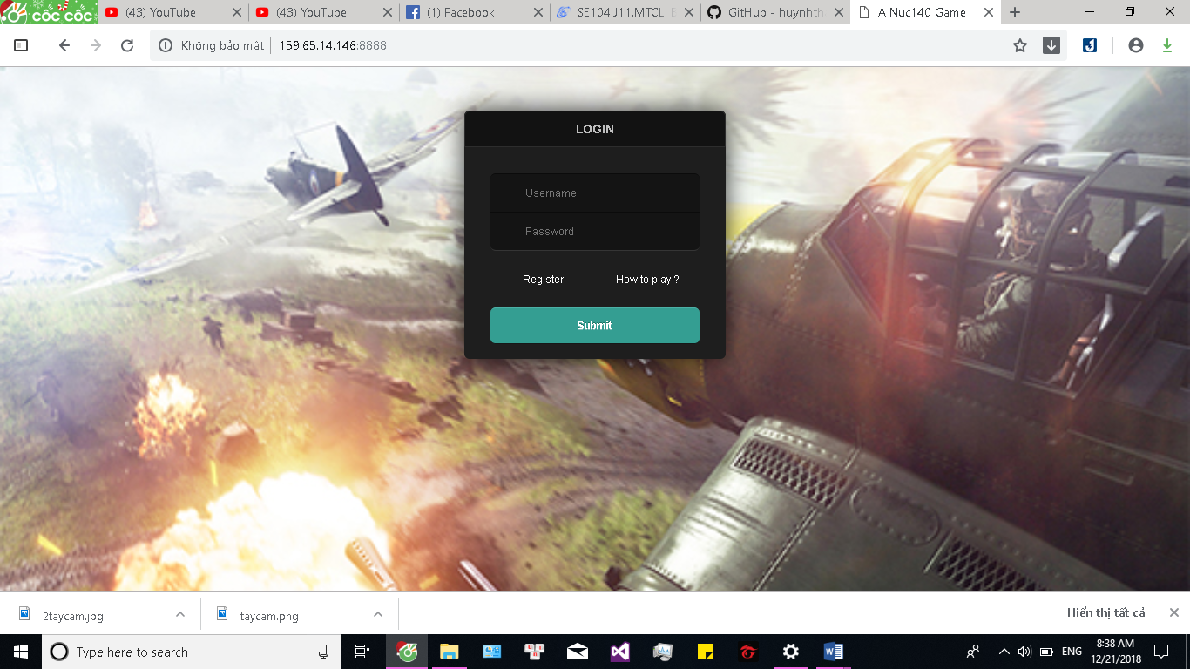

Đăng ký tài khoản:

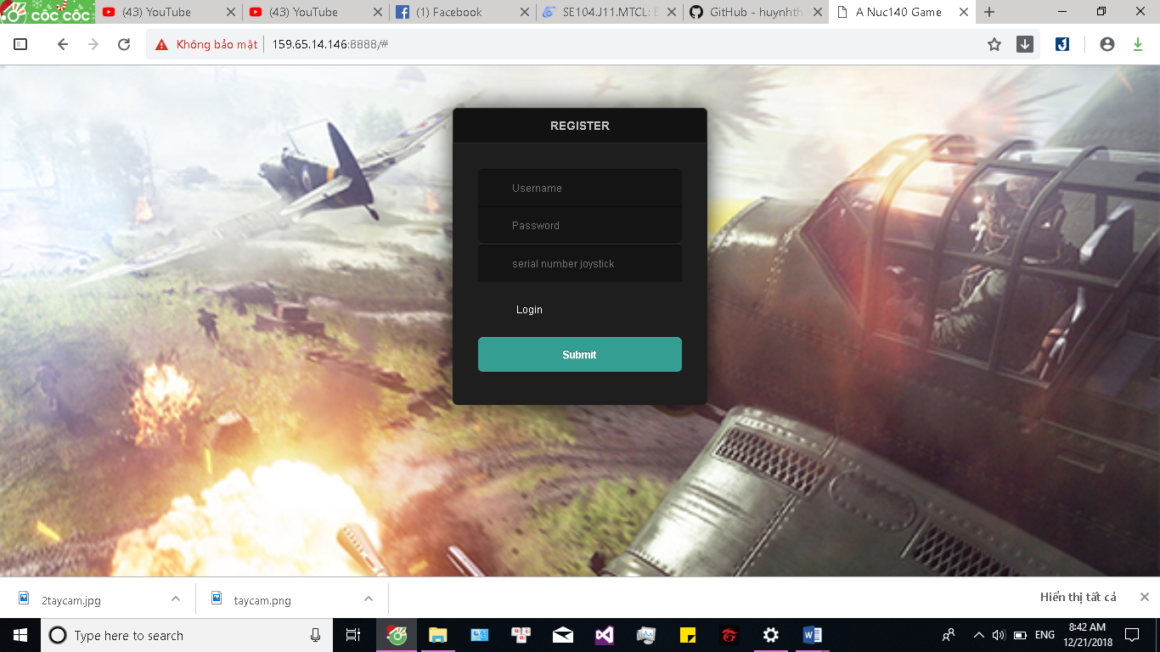

Tạo phòng hoặc tìm phòng:

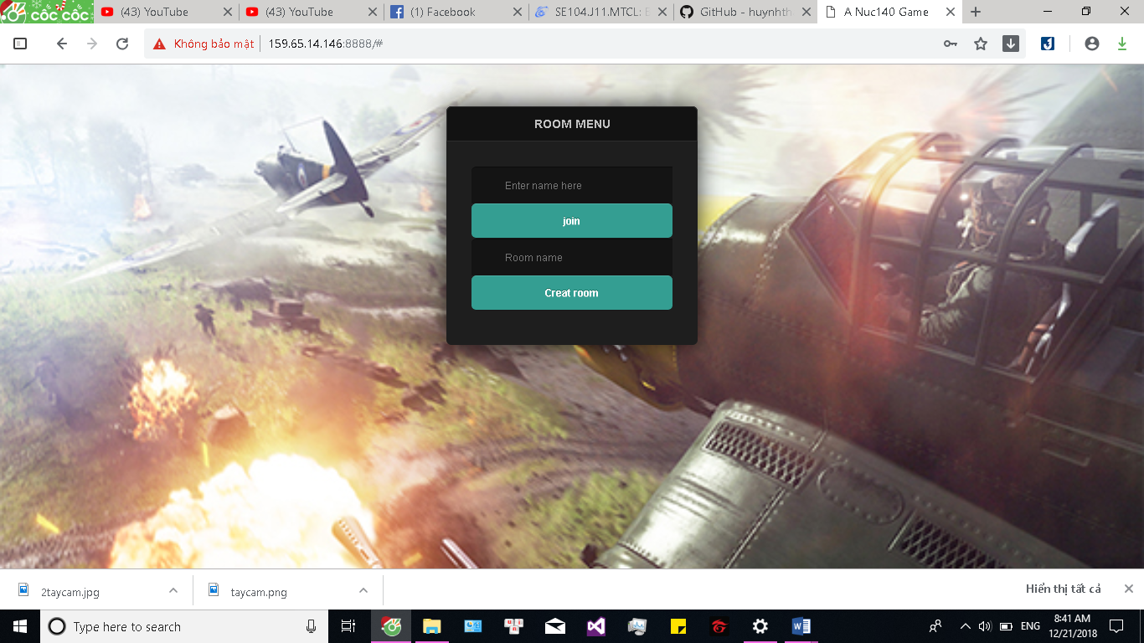

Giao diện trò chơi:

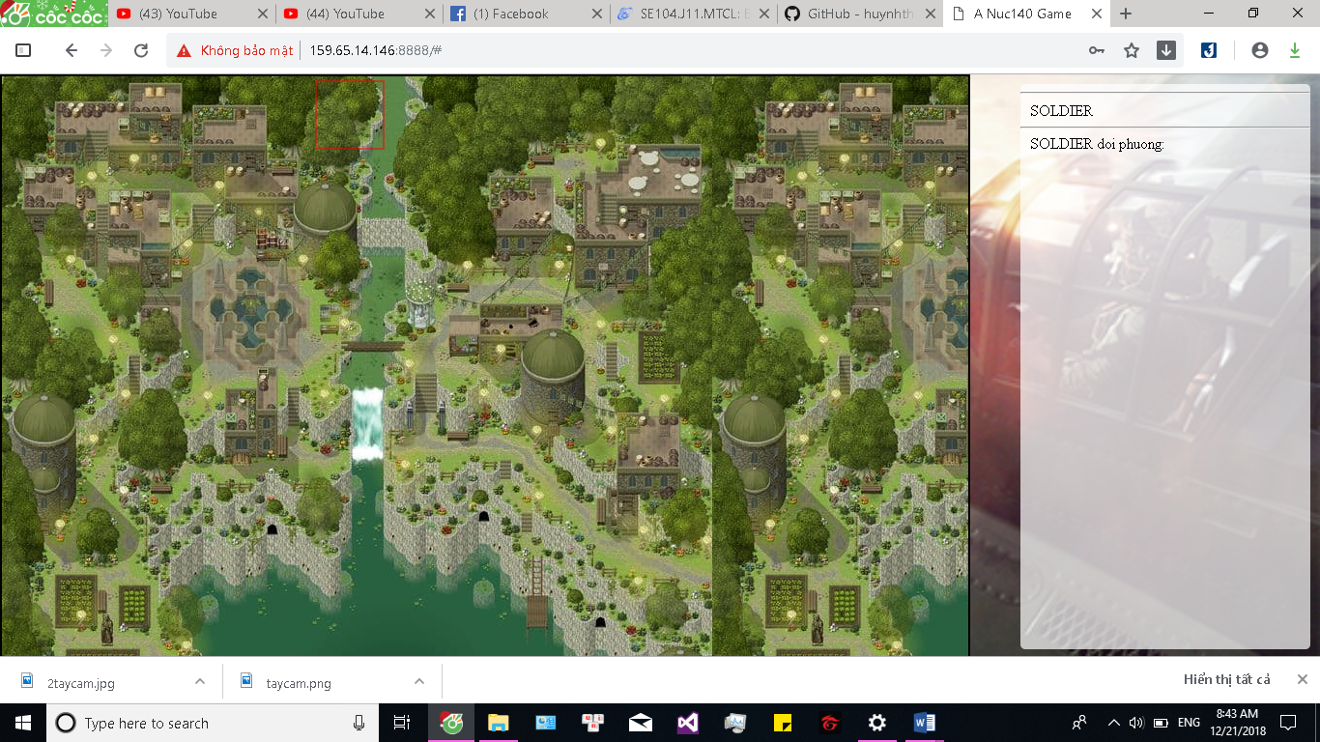

**Mô tả:**

2 người choi đặt máy bay trong vùng chỉ định mỗi người sẽ chọn vị trí trên bản đồ cho rằng là nơi đặt máy bay của đối phương để tấn công. Trò chơi kết thúc khi một bên không còn máy bay

**Cách chơi:**

* Tất cả các người chơi khi set up game đều nằm tay trái màn hình.
* Di chuyển bằng joystick (nếu chơi bằng bàn phím sử dụng nút W S A D để di chuyển)
* Đặt máy bằng nhút nhấn( nếu chơi bằng bàn phím thì dùng nút space)
* Khi đặt xong máy bay nhấn Enter 2 người chơi đều nằm bên phải màn hình
* Chủ phòng sẽ đi đầy tiên sau đó chuyển lượt